**МИНИCTEPCTBO НАУКИ И ВЫСШЕГО ОБРАЗОВАНИЯ РОССИЙСКОЙ**

**ФЕДЕРАЦИИ**

**Федеральное государственное автономное образовательное учреждение высшего образования**

**«СЕВЕРО-КАВКАЗСКИЙ ФЕДЕРАЛЬНЫЙ УНИВЕРСИТЕТ»**

**Кафедра инфокоммуникаций**

**«Основы работы с SQLite3»**

**Отчет по лабораторной работе № 2.21(8)**

**по дисциплине «Основы программной инженерии»**

|  |
| --- |
| Выполнил студент группы ПИЖ-б-о-21-1 |
| Рязанцев.М.Д. « » 2023г. |
| Подпись студента |
| Работа защищена « » 20 г. |
| Проверил Воронкин Р.А.  (подпись) |

Ставрополь 2023

Пример

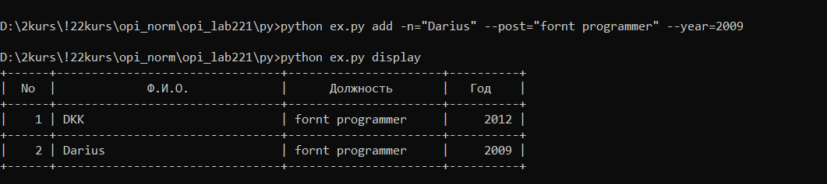

Рисунок 1 – результат работы программы

Индивидуальное задание

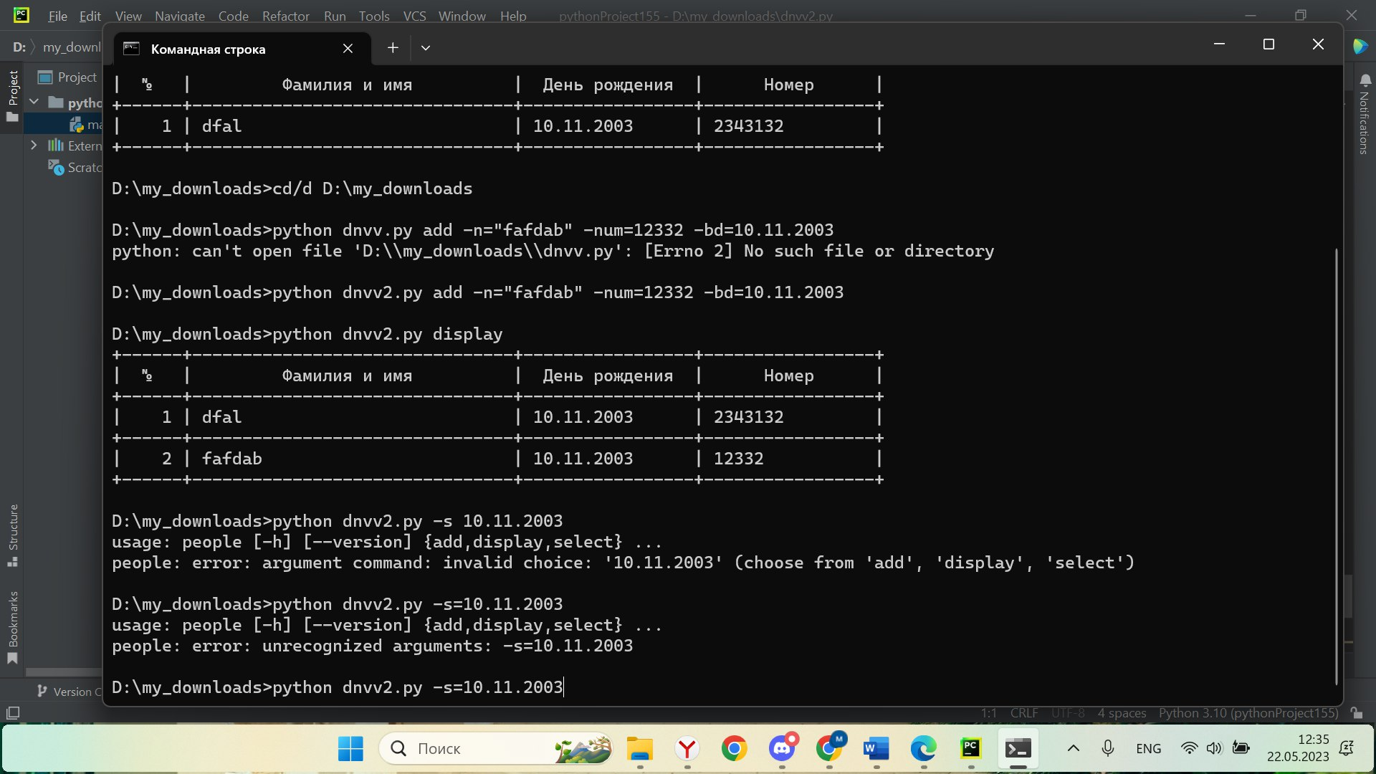

Рисунок 2 – результат работы программы

Вопросы для защиты работы:

1. Каково назначение модуля sqlite3?

Непосредственно модуль sqlite3 – это API к СУБД SQLite. Своего рода адаптер, который переводит команды, написанные на Питоне, в команды, которые понимает SQLite. Как и наоборот, доставляет ответы от SQLite в python-программу.

2. Как выполняется соединение с базой данных SQLite3? Что такое курсор базы данных?

Чтобы использовать SQLite3 в Python, прежде всего, вам нужно будет импортировать модуль sqlite3, а затем создать объект соединения, который соединит нас с базой данных и позволит нам выполнять операторы SQL. Объект соединения создается с помощью функции connect(). Вызов функции connect() приводит к созданию объекта-экземпляра от класса Connection. Этот объект обеспечивает связь с файлом базы данных, представляет конкретную БД в программе. Для взаимодействия с базой данных SQLite3 в Python необходимо создать объект cursor. Вы можете создать его с помощью метода cursor() . Курсор SQLite3 – это метод объекта соединения. Для выполнения инструкций SQLite3 сначала устанавливается соединение, а затем создается объект курсора с использованием объекта соединения.

1. Как подключиться к базе данных SQLite3, находящейся в оперативной памяти компьютера?

Создать базу данных в оперативной памяти с помощью функции :memory: with the connect. Такая база данных называется базой данных в памяти.

1. Как корректно завершить работу с базой данных SQLite3?

con.close()

5. Как осуществляется вставка данных в таблицу базы данных SQLite3? Чтобы вставить данные в таблицу, используется оператор INSERT INTO. Мы также можем передавать значения/аргументы оператору INSERT в методе execute ().

6. Как осуществляется обновление данных таблицы базы данных SQLite3?

Чтобы обновить данные в таблице, просто создайте соединение, затем создайте объект курсора с помощью соединения и, наконец, используйте оператор UPDATE в методе execute ().

7. Как осуществляется выборка данных из базы данных SQLite3? Оператор SELECT используется для выбора данных из определенной таблицы. Если вы хотите выбрать все столбцы данных из таблицы, вы можете использовать звездочку (*). Синтаксис для этого будет следующим. В SQLite3 оператор SELECT выполняется в методе execute объекта cursor.

8. Каково назначение метода rowcount?

SQLite3 rowcount используется для возврата количества строк, которые были затронуты или выбраны последним выполненным SQL-запросом. 9. Как получить список всех таблиц базы данных SQLite3?

Чтобы перечислить все таблицы в базе данных SQLite3, вы должны запросить данные из таблицы sqlite_master, а затем использовать fetchall() для получения результатов из инструкции SELECT. sqlite_master – это главная таблица в SQLite3, которая хранит все таблицы.

10. Как выполнить проверку существования таблицы как при ее добавлении, так и при ее удалении?

Чтобы проверить, не существует ли таблица уже, мы используем IF NOT EXISTS с оператором CREATE TABLE: CREATE TABLE IF NOT EXISTS table_name (column1, column2, …, columnN)

11. Как выполнить массовую вставку данных в базу данных SQLite3? Метод executemany можно использовать для вставки нескольких строк одновременно.

12. Как осуществляется работа с датой и временем при работе с базами данных SQLite3?

В базе данных Python SQLite3 мы можем легко хранить дату или время, импортируя модуль datetime